NOVOERP | Como enviar carga total para os caixas

É necessário enviar carga total para os caixas quando houver:
- Alterações de parâmetros do caixa
- Alteração de senha do operador de caixa
- Alterações de parâmetros da forma de pagamento
- Alteração, exclusão ou inclusão de operador de caixa
- Alteração, Inclusão e exclusão de forma de pagamento
- Instalação do PDV pela primeira vez

Caminho:
Importação e Exportações > Enviar dados PDV

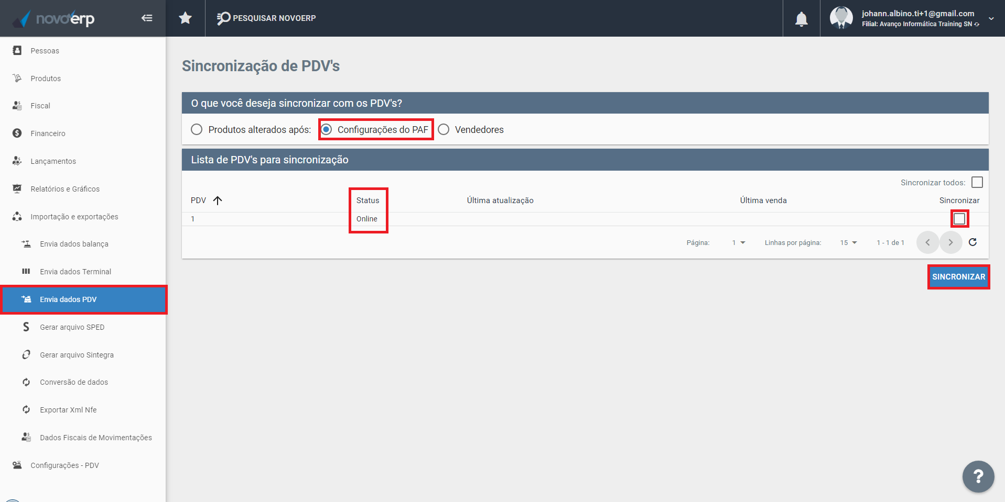
Deve verificar se o caixa está com Status online, caso não estiver deve abrir o sistema do caixa para ativar o status.
Deve selecionar a opção “Configurações do PAF”, após selecionar o PDV e clicar no botão “SINCRONIZAR” para enviar a carga total para o caixa.

